(17‑01‑02)

НАЦІОНАЛЬНИЙ АВІАЦІЙНИЙ УНІВЕРСИТЕТ

НАВЧАЛЬНО-НАУКОВИЙ ІНСТИТУТ НЕПЕРЕРВНОЇ ОСВІТИ

КАФЕДРА БАЗОВИХ І СПЕЦІАЛЬНИХ ДИСЦИПЛІН

**ЗАТВЕРДЖУЮ**

В. о. директора НН ІНО

__________ Н. П. Муранова

__________2017 р.

**Характеристика тесту випускного екзамену**

Підсумкова атестація (випускний екзамен) з фізики проводиться з метою перевірки рівня знань і вмінь слухачів підготовчого відділення відповідно до навчального плану та робочої навчальної програми з навчальної дисципліни «Фізика».

Зміст тесту підсумкової атестації (випускного екзамену) визначається навчальною робочою програмою з фізики для слухачів підготовчих відділення і містить наступні розділи: «Механіка», «Молекулярна фізика і термодинаміка», «Електродинаміка», «Коливання і хвилі. Оптика», «Квантова фізика. Елементи теорії відносності».

Форма проведення – тестування. Загальна кількість завдань тесту – 16. На виконання тесту відведено 180 хвилин. Максимальна кількість тестових балів, яку можна набрати – 60. Тест складається із завдань трьох рівнів.

**Рівень І.** *Завдання з вибором однієї правильної відповіді*

До кожного із 12 завдань пропонується чотири варіанти відповіді, серед яких лише один правильний. Завдання вважається виконаним, якщо слухач вибрав та позначив правильну відповідь буквою в таблиці:

|  |  |  |  |  |  |  |  |  |  |  |  |  |  |
| --- | --- | --- | --- | --- | --- | --- | --- | --- | --- | --- | --- | --- | --- |
| № завдання | 1 | 2 | 3 | 4 | 5 | 6 | 7 | 8 | 9 | 10 | 11 | 12 | Всього |
| Відповідь |  |  |  |  |  |  |  |  |  |  |  |  |  |
| Бали |  |  |  |  |  |  |  |  |  |  |  |  |

За правильне виконання завдання слухач отримує 3 тестових бали. Всього – 36 балів.

**Рівень ІІ.** *Завдання на встановлення відповідності*

До кожного із 2 завдань у двох колонках подано інформацію, яку позначено цифрами (ліворуч) і буквами (праворуч). Виконуючи завдання, необхідно встановити відповідність інформації, позначеної цифрами і буквами (утворити логічні пари) та результат записати в таблицю:

|  |  |  |  |  |  |
| --- | --- | --- | --- | --- | --- |
| № з/п | 1 | 2 | 3 | 4 | Всього |
| Відповідь | В | А | Д | Б |  |
| Бали |  |  |  |  |

За правильне (частково правильне) виконання завдань можна отримати 1, 2, 3 або 4 бали. Всього – 8 балів.

**Рівень ІІІ.** *Завдання відкритої форми*

Кожне із 2 завдань вимагає достатньо повне й строге обґрунтування ходу розв’язку задачі. У результаті виконання завдання потрібно отримати числовий результат відповідно до вимог задачі. За правильне (частково правильне) виконання завдання можна отримати від 1 до 8 балів. Всього – 16 балів.

Під час роботи слухачі можуть користуватися калькулятором, лінійкою, олівцем, циркулем.

*Зразок завдань та відповідей.*

**Рівень І.** *Завдання з вибором однієї правильної відповіді*

**1.** Як зміниться сила гравітаційної взаємодії між двома матеріальними точками, якщо відстань між ними збільшити в 2 рази?

**А** збільшиться в 4 рази

**Б** зменшиться в 4 рази

**В** зменшиться в 2 рази

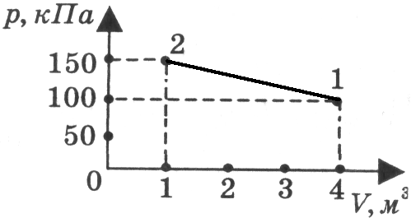**Г** збільшиться в 2 рази

**2.** У стані 1 температура ідеального газу становить 400 К (рис. 1). Визначте температуру газу у стані 2.

**А**100 К

**Б**150 К

Рис. 1

**В**200 К

Рис. 1

**Г**400 К

**3.** Знайти напругу на затискачах елемента, ЕРС якого 2 В і внутрішній опір 0,8 Ом, який замкнений провідником опором 4,2 Ом.

**А** 60,83 В

**Б** 26,74 В

**В**10,26 В

**Г** 1,68 В

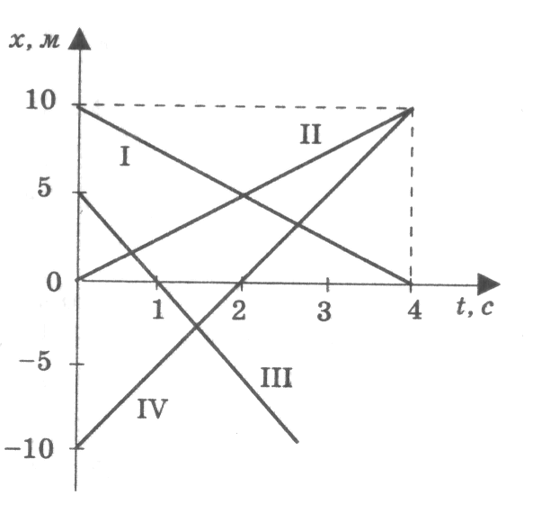**Рівень ІІ.** *Завдання на встановлення відповідності*

**13.** Установіть відповідність між графіками руху (рис. 2) та рівняннями руху.

|  |  |
| --- | --- |
| **1** І | **А** |
| **2**ІІ | **Б** |
| **3**ІІІ | **В** |
| **4**ІV | **Г**  Рис. 2 |
|  | **Д** |

**14.** Установіть відповідність між величиною та формулою для її розрахунку.

ІV

0

Рис. 1

0

0

|  |  |
| --- | --- |
| **1** | **А**Ом |
| **2** | **Б**Ленц |
| **3** | **В**Ампер |
| **4** | **Г**Лоренц |
|  | **Д**Джоуль |

**Рівень ІІІ.** *Завдання відкритої форми*

**15.** Під час рівномірного руху трамвая по горизонтальній ділянці шляху двигуни розвивають силу тяги 3 кН. Сила струму, яка споживається двигуном, 100 А, ККД 80 %, напруга в мережі 550 В. Визначити швидкість руху трамвая.

**16.** Потрібно освітити відбитим сонячним світлом дно колодязя, коли світло падає під кутом 40° до вертикалі. Під яким кутом до горизонту треба розмістити плоске дзеркало?